1. 软件需求

1.1 愿景
随着移动互联网和社交媒体的飞速发展，信息传播越来越依赖短链接。传统的长链接在短信、微博、即时通讯等场景下存在字符占用多、易出错、不美观等问题，尤其是在字符数受限的平台上更为突出。短链接通过算法将长链接压缩为简洁的短码，极大优化了分享体验和传播效率。
为满足个人及企业对短链接的便捷管理需求，本系统（短链接生成和管理系统）应运而生。系统旨在提供一个轻量、高效、可扩展的短链接服务平台，支持用户快速生成短链接、查看点击统计、自定义短码、链接有效期管理等功能。系统分为普通用户和管理员两种角色，普通用户可管理个人短链接，管理员负责系统用户管理和全局统计监控。通过该平台，用户能够显著提升链接分享的效率和可追踪性。
未来扩展愿景：系统将逐步支持角色分级、浏览器插件、一键部署、实时统计仪表板、链接健康监控、多语言/暗黑模式等高级功能，成为功能完善的短链接服务平台。

1.2 功能需求

1.2.1 系统参与者
本系统为以下角色提供服务：普通用户、管理员。系统将根据不同角色的需求，提供相应的功能模块。
- 普通用户 普通用户可以通过Web端注册并登录系统，进行短链接的生成、管理、统计查看等操作。用户可以查看自己创建的所有短链接，支持自定义短码、设置有效期，并查看每个短链接的点击详情和趋势。
- 管理员 管理员负责系统的整体运维和用户管理。管理员可以查看所有用户的短链接数据（用于监控异常链接），管理普通用户账号（启用/禁用、重置密码），并获取全系统的统计报表（如总点击量、热门链接等）。

1.2.2 功能模块描述
本系统运行环境为Web浏览器（PC端）。系统分为普通用户端和管理员端，根据角色需求提供对应的功能模块。
1. 普通用户端
普通用户端功能包括：用户注册与登录模块、短链接生成模块、短链接管理模块、统计查看模块、个人中心模块。
- 用户注册与登录模块：用户可以在登录页面进行注册或登录。注册时需要提供用户名、邮箱、密码。登录后获得普通用户权限。
- 短链接生成模块：用户输入长链接（URL），可选择自定义短码（可选）、设置有效期（可选，如7天/30天/永久），点击生成后系统返回唯一的短链接。支持批量生成（上传多个长链接，返回批量结果）。
- 短链接管理模块：用户可以查看自己生成的所有短链接列表，列表展示短码、原始URL、创建时间、过期时间、点击量、状态（正常/过期/被禁用）。支持编辑（修改自定义短码、有效期）、删除短链接，以及复制短链接、生成二维码。
- 统计查看模块：用户可以查看每个短链接的详细统计信息，包括总点击量、近7天/30天点击趋势图、点击来源（设备类型、浏览器、操作系统）、来源网站（Referer）、地理位置（省份/城市，基于IP解析）。支持将统计数据导出为Excel或CSV文件。
- 个人中心模块：用户可以查看和修改个人基本信息（邮箱、密码），查看API访问密钥（供开发者调用）。
2. 管理员端
管理员端功能包括：管理员登录模块、用户管理模块、全系统统计模块、系统配置模块。
- 管理员登录模块：管理员使用专用账号登录，登录后获得管理员权限。支持防暴力破解机制（验证码、登录失败锁定）。
- 用户管理模块：管理员可以查看所有注册用户列表，支持搜索、新增用户、编辑用户信息、重置用户密码、禁用/启用用户账号。可以查看每个用户下创建的所有短链接，若发现恶意链接可强制删除或禁用。
- 全系统统计模块：管理员可以查看系统的整体统计数据，包括总用户数、总短链接数、总点击量、每日新增链接趋势、热门短链接排行榜、最活跃用户等。支持按时间范围筛选，导出报表。
- 系统配置模块：管理员可以配置系统全局参数，如短链接长度（默认6位）、短码字符集（数字+大小写字母）、是否允许自定义短码、默认有效期、黑名单域名（禁止生成指向恶意网站的短链接）。

1.2.3 系统业务用例
对于系统业务用例，通过按系统中不同角色身份对应的功能模块，此时列出主要用例图与其对应的详述文本内容。普通用户角色身份的所有功能模块用例如图2-1所示，其中功能模块分为用户注册与登录模块、短链接生成模块、短链接管理模块、统计查看模块、个人中心模块。管理员角色身份的所有功能模块用例如图2-2所示，其中功能模块分为管理员登录模块、用户管理模块、全系统统计模块、系统配置模块。
图2-1 普通用户功能模块总用例图
图2-2 管理员功能模块总用例图

1、用户注册，用例图如图2-3所示：
图2-3 用户注册用例图
用例名称 | 用户注册
用例描述 | 普通用户通过系统注册新账号
范围 | 用户注册与登录模块
主要参与者 | 普通用户
前置条件 | 用户进入系统注册页面
后置条件 | 用户注册成功，账号信息保存至系统
主要流程 | 用户填写用户名、邮箱、密码 用户点击注册按钮 系统验证信息格式 系统保存用户信息 提示注册成功
替代流程 | 2a. 用户名已存在时，系统提示错误 2b. 邮箱格式不正确时，系统提示错误 2c. 密码强度不足时，系统提示要求加强密码

2、用户登录，用例图如图2-4所示：
图2-4 用户登录用例图
用例名称 | 用户登录
用例描述 | 普通用户或管理员通过系统登录
范围 | 用户注册与登录模块
主要参与者 | 普通用户/管理员
前置条件 | 用户进入系统登录页面
后置条件 | 用户登录成功，获得对应角色权限
主要流程 | 用户输入用户名和密码 用户点击登录按钮 系统验证账号和密码 提示登录成功，进入系统首页
替代流程 | 2a. 账号未注册则无法登录 2b. 密码错误超过5次，账号临时锁定 2c. 账号被禁用时，系统提示联系管理员

3、生成短链接，用例图如图2-5所示：
图2-5 生成短链接用例图
用例名称 | 生成短链接
用例描述 | 用户输入长链接，系统生成对应的短链接
范围 | 短链接生成模块
主要参与者 | 普通用户
前置条件 | 用户已登录系统
后置条件 | 系统生成短链接并返回给用户
主要流程 | 用户进入短链接生成页面 输入长链接（URL） 选择自定义短码（可选） 设置有效期（可选） 点击生成按钮 系统生成短链接并展示结果
替代流程 | 2a. URL格式不正确时，系统提示错误 2b. 自定义短码已被占用时，系统提示重新输入 2c. 用户达到每小时生成上限时，系统提示稍后重试

4、查看短链接列表，用例图如图2-6所示：
图2-6 查看短链接列表用例图
用例名称 | 查看短链接列表
用例描述 | 用户查看自己创建的所有短链接
范围 | 短链接管理模块
主要参与者 | 普通用户
前置条件 | 用户已登录系统
后置条件 | 用户成功查看短链接列表
主要流程 | 用户进入短链接管理页面 系统展示短链接列表（含短码、原始URL、创建时间、过期时间、点击量、状态） 用户可进行搜索、排序、分页浏览
替代流程 | 2a. 无短链接时，系统展示空状态提示 2b. 可通过短码或原始URL关键词搜索

5、编辑短链接，用例图如图2-7所示：
图2-7 编辑短链接用例图
用例名称 | 编辑短链接
用例描述 | 用户对已创建的短链接信息进行修改
范围 | 短链接管理模块
主要参与者 | 普通用户
前置条件 | 用户已登录系统，且系统中存在需要编辑的短链接
后置条件 | 短链接信息更新成功并保存
主要流程 | 用户在短链接列表中选择目标链接 点击编辑按钮 修改自定义短码或有效期 点击保存 系统验证并更新信息
替代流程 | 2a. 修改后的短码与其他链接冲突时，系统提示错误 2b. 短链接已过期或被禁用时，不允许编辑

6、删除短链接，用例图如图2-8所示：
图2-8 删除短链接用例图
用例名称 | 删除短链接
用例描述 | 用户删除不再需要的短链接
范围 | 短链接管理模块
主要参与者 | 普通用户
前置条件 | 用户已登录系统，且系统中存在需要删除的短链接
后置条件 | 短链接被删除，对应统计记录可选择保留或归档
主要流程 | 用户在短链接列表中选择目标链接 点击删除按钮 系统弹出确认对话框 用户确认删除 系统删除短链接
替代流程 | 2a. 用户取消确认时，删除操作不执行

7、查看短链接统计，用例图如图2-9所示：
图2-9 查看短链接统计用例图
用例名称 | 查看短链接统计
用例描述 | 用户查看单个短链接的详细点击统计数据
范围 | 统计查看模块
主要参与者 | 普通用户
前置条件 | 用户已登录系统，且短链接存在点击记录
后置条件 | 用户成功查看统计详情
主要流程 | 用户进入统计查看页面 选择目标短链接 系统展示总点击量、趋势图、来源分布等 用户可选择时间段筛选 用户可导出统计数据
替代流程 | 2a. 无点击记录时，系统展示空状态 2b. 导出时支持Excel和CSV两种格式

8、修改个人信息，用例图如图2-10所示：
图2-10 修改个人信息用例图
用例名称 | 修改个人信息
用例描述 | 用户修改个人基本信息或密码
范围 | 个人中心模块
主要参与者 | 普通用户
前置条件 | 用户已登录系统
后置条件 | 个人信息更新成功
主要流程 | 用户进入个人中心页面 点击修改信息 编辑邮箱或密码 提交修改 系统验证并保存
替代流程 | 2a. 邮箱格式不正确时，系统提示错误 2b. 新密码与确认密码不一致时，系统提示错误 2c. 修改密码时要求输入原密码验证

9、管理员登录，用例图如图2-11所示：
图2-11 管理员登录用例图
用例名称 | 管理员登录
用例描述 | 管理员通过专用账号登录系统
范围 | 管理员登录模块
主要参与者 | 管理员
前置条件 | 管理员进入系统登录页面
后置条件 | 管理员登录成功，获得管理员权限
主要流程 | 管理员输入用户名和密码 完成图形验证码 点击登录按钮 系统验证账号权限 提示登录成功
替代流程 | 2a. 验证码错误时，系统要求重新输入 2b. 连续登录失败超过5次，账号锁定30分钟

10、查看用户列表，用例图如图2-12所示：
图2-12 查看用户列表用例图
用例名称 | 查看用户列表
用例描述 | 管理员查看系统中所有注册用户
范围 | 用户管理模块
主要参与者 | 管理员
前置条件 | 管理员已登录系统
后置条件 | 管理员成功查看用户列表
主要流程 | 管理员进入用户管理页面 系统展示用户列表（含用户名、邮箱、注册时间、状态、短链接数） 支持按用户名搜索、按状态筛选、分页浏览
替代流程 | 2a. 可通过用户名关键词搜索用户

11、禁用/启用用户，用例图如图2-13所示：
图2-13 禁用/启用用户用例图
用例名称 | 禁用/启用用户
用例描述 | 管理员对违规或异常用户账号进行禁用或恢复
范围 | 用户管理模块
主要参与者 | 管理员
前置条件 | 管理员已登录系统，且目标用户存在
后置条件 | 用户状态更新成功
主要流程 | 管理员在用户列表中选择目标用户 点击禁用或启用按钮 系统弹出确认对话框 管理员确认 系统更新用户状态
替代流程 | 2a. 管理员取消确认时，操作不执行 2b. 禁用用户后，该用户所有短链接同步失效

12、查看全系统统计，用例图如图2-14所示：
图2-14 查看全系统统计用例图
用例名称 | 查看全系统统计
用例描述 | 管理员查看系统整体运营数据
范围 | 全系统统计模块
主要参与者 | 管理员
前置条件 | 管理员已登录系统
后置条件 | 管理员成功查看全系统统计数据
主要流程 | 管理员进入全系统统计页面 系统展示总用户数、总短链接数、总点击量 展示每日新增链接趋势图 展示热门短链接排行榜 展示最活跃用户排行 支持按时间范围筛选并导出报表
替代流程 | 2a. 可按日、周、月维度查看趋势 2b. 导出支持Excel和PDF格式

13、配置系统参数，用例图如图2-15所示：
图2-15 配置系统参数用例图
用例名称 | 配置系统参数
用例描述 | 管理员配置系统全局运行参数
范围 | 系统配置模块
主要参与者 | 管理员
前置条件 | 管理员已登录系统
后置条件 | 系统配置更新成功
主要流程 | 管理员进入系统配置页面 修改短链接长度、字符集、默认有效期等参数 设置黑名单域名 配置频率限制策略 提交保存 系统验证并应用新配置
替代流程 | 2a. 配置值格式不正确时，系统提示错误 2b. 修改短码长度和字符集仅影响新生成的链接 2c. 配置变更记录操作日志

1.3 非功能需求

1.3.1 系统稳定性
短链接服务需要保证高可用性，因为点击跳转是高频操作。系统需支持至少99.9%的可用性，关键接口（重定向）的响应时间应在100ms以内。数据库应优化查询性能，热点短链接应具备缓存机制以降低数据库压力。对于大量并发点击，系统应具备良好的容错和恢复能力。后台健康监控任务不应影响主服务响应性能。

1.3.2 系统可用性
系统界面简洁明了，用户无需培训即可使用。生成短链接的表单应提供实时输入验证和友好提示。管理页面支持分页、排序、搜索，方便用户快速定位短链接。重定向时若短码不存在，应返回友好的404页面并提示用户检查链接。所有操作均提供明确的状态反馈（成功/失败）。扩展功能（如浏览器插件）应兼容主流浏览器；移动端网页应适配响应式布局；多语言切换不影响核心功能。

1.3.3 系统可维护性
系统应采用分层架构设计，模块间低耦合，便于单独调试和升级。提供详细的接口说明文档和数据库设计文档。代码遵循统一的命名和注释规范。日志记录关键操作（生成、删除、用户登录等），方便问题追踪。系统应支持标准化部署，确保环境一致性。

1.3.4 系统可扩展性
系统设计充分考虑未来功能扩展，例如支持用户分组、付费套餐、自定义域名、与第三方平台集成等。短链接生成算法可配置（支持不同的短码长度和字符集）。统计模块应对点击日志进行异步采集，避免影响主链路性能。系统应支持水平扩展，通过共享缓存和分布式标识生成支持多实例部署。所有扩展功能以独立模块形式实现，不影响核心跳转性能。

1.4 软件领域模型
本系统的领域模型如图2-16所示，领域类说明如表2-1所示。
图2-16 短链接管理系统领域模型图
实体 | 描述
用户（User） | 系统的使用者，包括普通用户和管理员。拥有用户名、加密密码、邮箱、角色、状态（启用/禁用）、注册时间等属性。
短链接（ShortLink） | 核心实体，包含原始URL、短码、创建者ID、创建时间、有效期、点击总数、状态（正常/过期/禁用/异常）、访问密码（可选）、最大点击次数（可选）、健康检查状态等。
点击日志（ClickLog） | 记录每次重定向的详细信息：短链接ID、点击时间、IP地址、User-Agent、Referer、地理位置（根据IP解析的省市）、设备类型、浏览器等。
系统配置（SystemConfig） | 存储系统全局参数，如短码长度、默认有效期、黑名单域名列表、频率限制策略、健康监控参数等。管理员可修改。
健康检查记录（HealthCheck） | 记录每次对原始链接的定时检查结果：短链接ID、检查时间、HTTP状态码、响应时间、是否成功。用于判断链接健康状态。
验证码记录（Captcha） | 临时存储图形验证码，用于注册、登录、生成短链接时的防刷校验。
API密钥（ApiKey） | 为开发者用户提供API调用凭证，包含密钥、用户ID、调用次数、配额、创建时间、过期时间等。

图2-1 短链接管理系统领域模型图
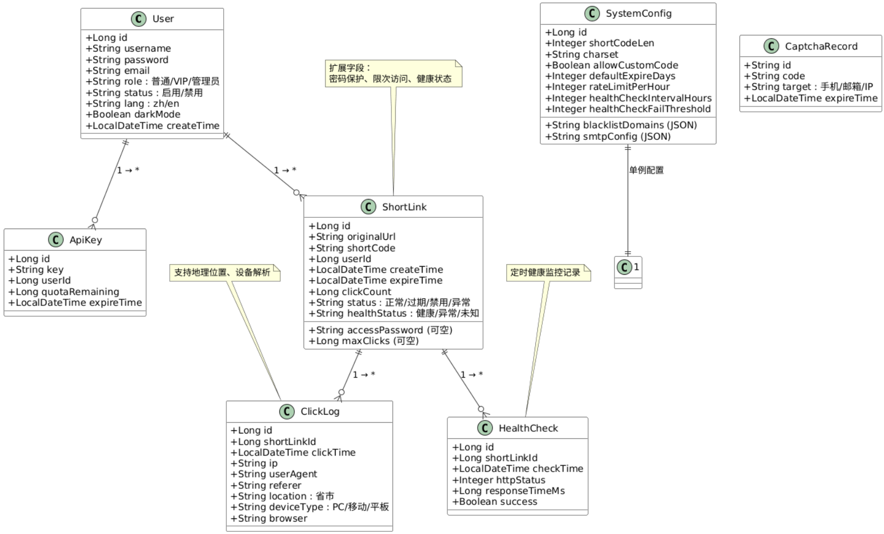

附录A：扩展功能规划
以下功能为后续版本可选扩展，当前版本（MVP）暂不实现，供产品迭代参考。

A.1 用户端扩展功能
- 注册与登录扩展：支持邮箱验证激活账号、支持201c记住我201d功能。
- 短链接生成扩展：密码保护（跳转前需输入密码）、限次访问（达到上限后自动失效）、链接预览（自动抓取网页标题/描述/图标）、暗黑模式切换。
- 短链接管理扩展：批量删除/导出、链接健康监控（自动检查原始链接可访问性并提醒）、书签小工具（Bookmarklet一键生成）。
- 统计查看扩展：实时统计仪表板（地图上动态展示点击分布）、自定义时间范围查询、报表自动发送（每周/每月发送到邮箱）。
- 个人中心扩展：多语言切换、两步验证（TOTP）、登录记录查看。

A.2 管理员端扩展功能
- 用户管理扩展：角色分配（普通用户/VIP用户）、批量导入用户（Excel）、登录审计（查看用户登录历史）。
- 全系统统计扩展：实时监控大屏（图表+地图形式）、异常链接监测（自动识别高频点击的疑似恶意传播链接）。
- 系统配置扩展：频率限制配置（每用户/IP生成上限、每日注册上限）、邮件服务器配置、健康监控配置。
- 运维扩展：容器化部署支持、日志与监控集成、数据备份与恢复。

A.3 可选角色：VIP用户
VIP用户为可选付费角色，拥有普通用户所有权限，额外享有：自定义短码无限制、链接永不失效、更详细的统计数据（地理位置、设备细分）、API调用频率更高、可导出完整报表。

